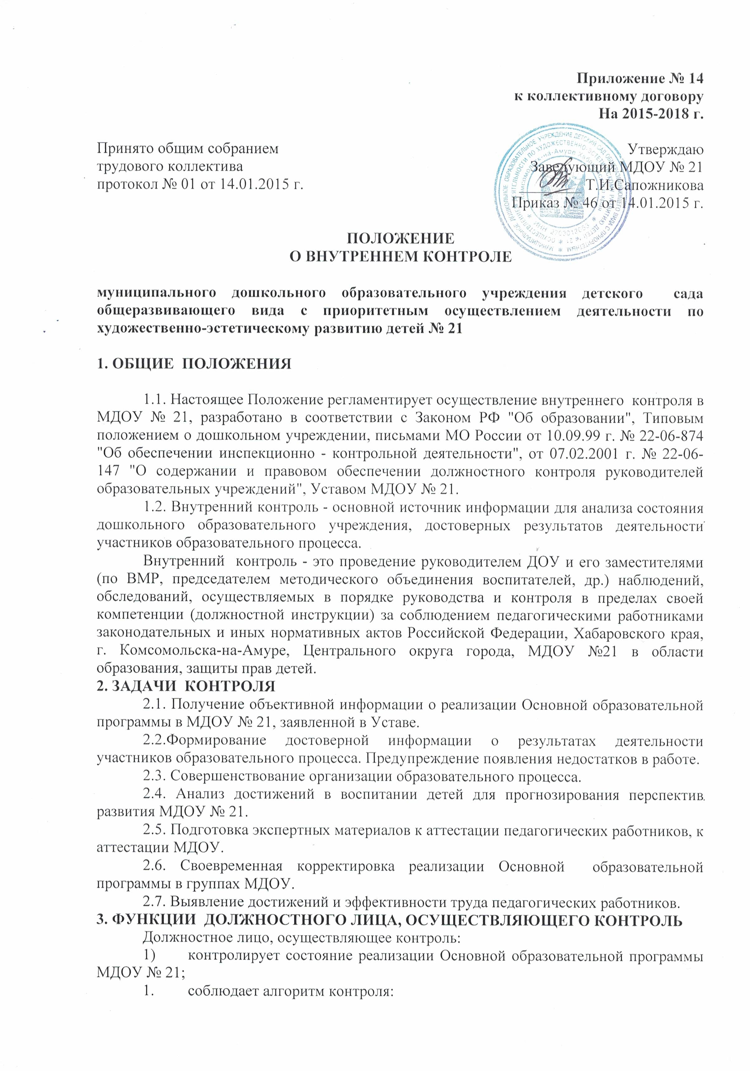

цель и объект контроля - разработка плана контроля - сбор информации - первичный анализ изученного и собранного материала – выработка рекомендаций и определение путей исправления недостатков – обсуждение полученных данных – проверка исполнения рекомендаций;
- проверяет ведение воспитателями и узкими специалистами установленной документации;
- координирует совместно с проверяемыми педагогическими работниками сроки и темпы освоения детьми разного возраста образовательных программ;
- организует и участвует в проведении педагогических срезов для установления уровня умений и навыков детей;
- контролирует состояние, пополнение и использование методического обеспечения образовательного процесса педагогическими работниками;
- применяет различные технологии контроля освоения детьми программного материала;
- организует проверку деятельности педагога по обращению родителей;
- организует разные виды контроля: итоговый (фронтальный), тематический, оперативный (сравнительный и предупредительный), текущий, предварительный, промежуточный, конечный, систематический, периодический, эпизодический, обзорный, обобщающий, персональный;
- организует разные формы контроля: административный контроль, самоконтроль, взаимоконтроль, индивидуальный, коллективный контроль;
- планирует для проверок разные объекты контроля
воспитательно-образовательный процесс, физкультурно-оздоровительная
работа, игровая деятельность, работа с родителями, развитие детей (познавательное,
речевое, экологическое, интеллектуальное, т.д.);
- готовится к проведению проверки, при необходимости консультируется со специалистами, разрабатывает план-задание для проведения контроля;
- перед началом проверки изучает нормативные документы по теме контроля; определяет критерии оценивания деятельности проверяемого; знакомится с той частью образовательной программы, которая изучается в процессе проведения проверки, с методическим обеспечением образовательной программы; анализирует итоги диагностики знаний детей в начале учебного года;
- планирует свою работу таким образом, чтобы иметь возможность посетить необходимое количество учебных занятий и режимных моментов, часть времени отводит на документальное изучение результатов деятельности педагога (календарные и перспективные планы, конспекты занятий, досугов, наблюдений, анализ освоения образовательной программы и т.п.);
- после каждого наблюдения педагогического процесса проводит собеседование для ознакомления с самооценкой педагога;
- проводит предварительное собеседование с педагогическим работником по тематике контроля (не менее чем за неделю до начала проведения проверки);
- запрашивает у педагогического работника информацию об уровне усвоения детьми программного материала, обоснованность этой информации;
- контролирует индивидуальную работу педагогического работника со способными (одаренными) детьми;
- контролирует создание педагогическим работником безопасных условий проведения учебных занятий и свободной деятельности детей, разнообразных воспитательных мероприятий;
- подводит итоги, формирует выводы и предложения по совершенствованию работы педагогического работника, определяет меры по устранению выявленных нарушений, оформляет в установленные сроки анализ проведенной проверки;
- знакомит проверяемого педагога с содержанием итогового материала;
- разрабатывает экспертное заключение о деятельности педагогического работника для проведения его аттестации;
- оказывает или организует методическую помощь педагогическому работнику в реализации предложений и рекомендаций, данных во время проверки;
- использует различные способы получения информации об исправлении нарушений и недостатков в работе, отмеченных в ходе проверки (проводит повторный контроль, организует мониторинг, др.);
- принимает управленческие решения по итогам проведенной проверки.
Алгоритм принятия мер по устранению недостатков, выявленных в ходе контроля:
анализ результатов контроля - установление причин выявленных недостатков - конкретный план оперативных мер, разработка мероприятий по устранению недостатков (коррекция воспитательно-образовательного процесса, оказание методической помощи педагогам) - повторный контроль - управленческое решение.
Частота проверок в МДОУ № 21:
= фронтальный (итоговый) контроль - 1 раз в год (подготовительные группы детей);
= тематический контроль - 2-3 раза в год (в соответствии с годовым планом работы)
Тема и вид проверки, объект проверки планируются в годовом плане МДОУ № 21.
Сроки проведения тематической проверки: не более 10 дней в одной группе, фронтальной – не более 15 дней.
Срок подготовки итогового документа: не более недели.
4. ПРАВА ДОЛЖНОСТНОГО ЛИЦА, ОСУЩЕСТВЛЯЮЩЕГО КОНТРОЛЬ
Проверяющий имеет право:
-избирать методы проверки в соответствии с тематикой и объемом проверки;
- привлекать к контролю педагогов МДОУ № 21 и внешних экспертов для проведения качественного анализа деятельности проверяемого педагогического работника, которые будут действовать в соответствии с приказом по ДОУ и планом-заданием;
-использовать тесты, анкеты, согласованные с психологом;
- по итогам проверки вносить предложение о поощрении педагогического работника или о направлении его на курсы повышения квалификации;
-рекомендовать по итогам проверки изучение опыта работы педагога в методическом объединении для дальнейшего использования в работе других педагогических работников;
- рекомендовать педагогическому Совету принять решение о предоставлении педагогическому работнику "право самоконтроля";
- перенести сроки проверки по просьбе проверяемого, но не более чем на месяц;
- использовать результаты проверки для освещения деятельности педагогических работников на педагогическом Совете, на информационных стендах МДОУ № 21.
5. ОТВЕТСТВЕННОСТЬ ДОЛЖНОСТНОГО ЛИЦА, ОСУЩЕСТВЛЯЮЩЕГО КОНТРОЛЬ
Проверяющий несет ответственность за:
- тактичное отношение к проверяемому работнику во время проведения контрольных мероприятий;
- качественную подготовку к проведению проверки деятельности педагога;
- ознакомление с итогами проверки педагогического работника до вынесения результатов на широкое обсуждение;
- срыв сроков проведения проверки;
- качество проведения анализа деятельности педагогического работника;
- соблюдение конфиденциальности при обнаружении недостатков в работе педагога при условии ликвидации их в процессе проверки;
- доказательность выводов по итогам проверки.
6. ДОКУМЕНТАЦИЯ
- план контроля в годовом плане МДОУ № 21;
- отчет о выполнении контроля за учебный год;
- доклады, сообщения на педагогическом совете, методическом объединении МДОУ № 21, приказы по учреждению;
- журнал контроля (ФИО проверяющего; дата, тема, цель контроля; ФИО проверяемого педагога, стаж, квалификация; источники информации: анкетирование, беседы, результаты диагностики, количество посещенных режимных моментов и занятий, проверка документов; выводы о работе проверяемого педагога; предложения и рекомендации, сроки; повторный контроль; ознакомлен ); или
- справка, акт;
В итоговом документе (справке) должно быть отражено:
цель, основание проверки; методы контроля (наблюдение педагогического процесса, анализ детских работ, анкетирование, беседы, т.д.); выводы, оценка результатов деятельности педагога; предложения по устранению отмеченных недостатков в работе, по совершенствованию работы, сроки для устранения.
- приказ, распоряжение по итогам проверки.
Документация хранится в течение 3-х лет в методическом кабинете МДОУ № 21.

